Záznam do povodňové knihy Města Lysá nad Labem
23. 12. 2023
- předseda povodňové komise obdržel hlášení o částečném ucpání propustku na potoku u Penny.
- propustek byl pročištěn a došlo k mírnému poklesu hladiny
- povodňová hlásně služba provedla vizuální kontrolu v pravidelných intervalech
- kontrola propustku ul. Poděbradova
( +fotodokumentace)

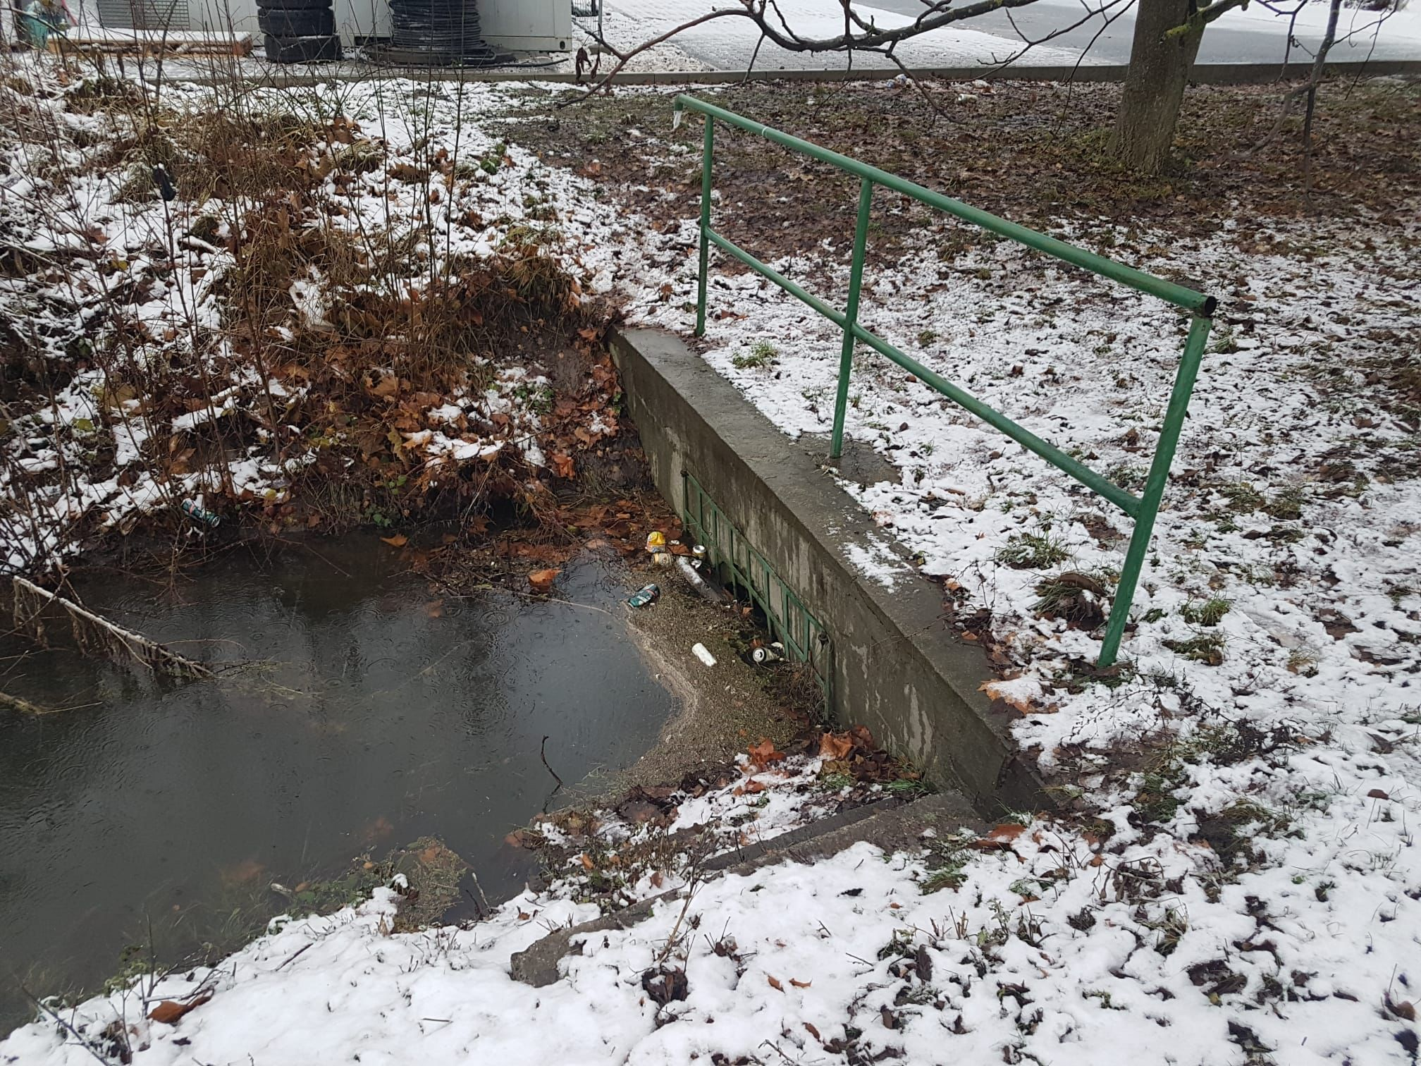
24.12.2023
K. Marek ( 12:30-14:00)
- kontrola průtočnosti propustku u Penny – v pořádku, stav nezhoršen
- kontrola Litolské svodnice
- kontrola propustek ul. Poděbradova
25.12.2023
(K. Marek, L Přibyl) 14:00
Byla provedena kontrola Labe + chatová osada Řehačka
- Tři chaloupky – v pořádku
- Částečný rozliv na zahrady v chatových osadách za Veslákem ( k. ú. Semice) a na Řehačce
- Předpokládá se mírný vezestup hladin vodních toků
26.12.2023
- kontrola Labe - Tři chaloupky, Veslařský klub, náplavka pod mostem,
- Nárůst hladiny na Řehačce cca o 15 cm
Zatopení sklepů chat na Řehačce ( č. e. 70-74, 61, 63 a 64)
Hlídka MP Lysá nad Labem
9:40 Kontrola Řehačky - částečné zatopení zahrad
10:00 kontrola Labe – zvýšená hladina, silný proud
10:15 Kontrola strouhy Litol „U nové hospody“ – beze změn
13:00 hladina zvýšena cca o 5 cm – náměstíčko zatopeno (Řehačka)
14:00 Labe – beze změn
(+ fotodokuemntace)
27.12.2023
Hlídka MP Lysá nad Labem a předseda povodňové komise K. Marek
4:00 – kontrola chatové osady Řehačka – cca 10 cm vody na náměstíčku, celkově vzestup hladiny cca o 10 cm
- Setkání povodňové komise Města Lysá nad Labem 9:00
- postupná kulminace na Labi cca o 10 cm
(+ fotodokumentace)

